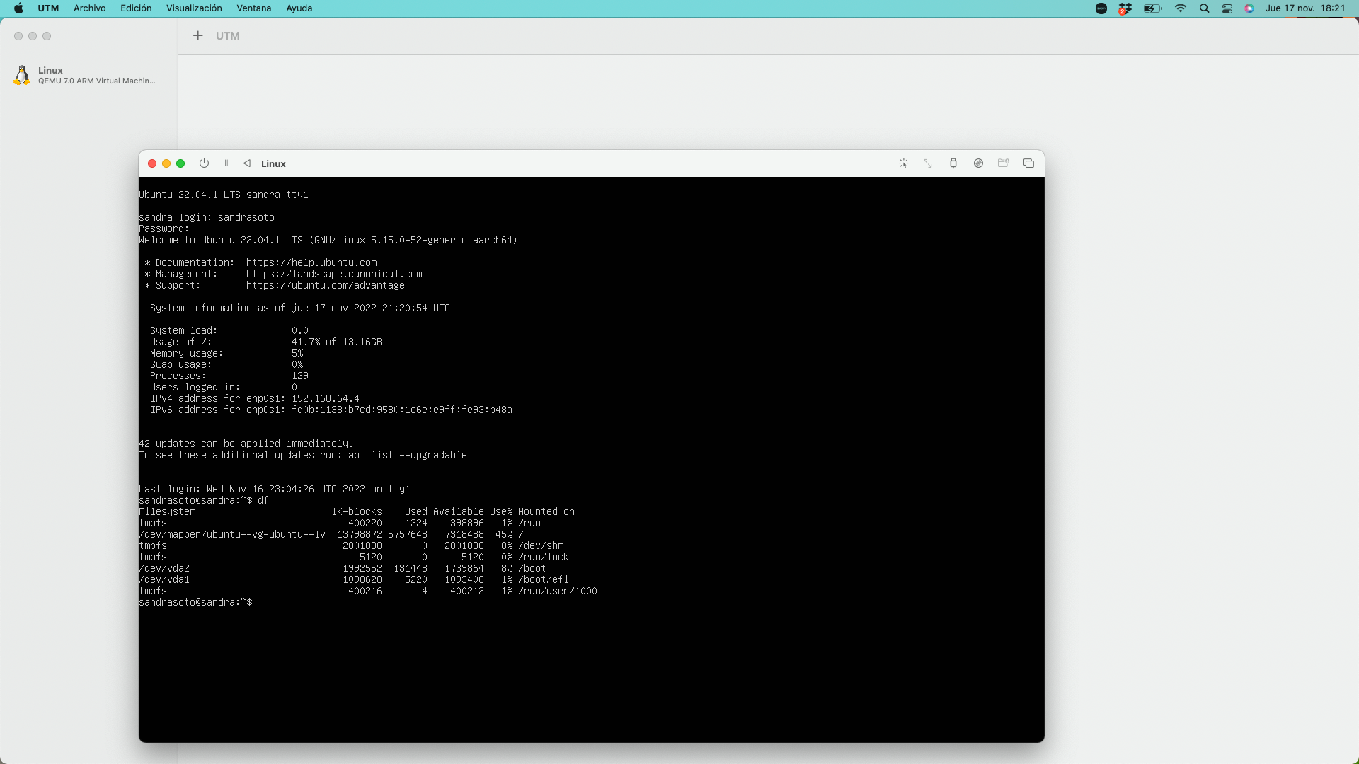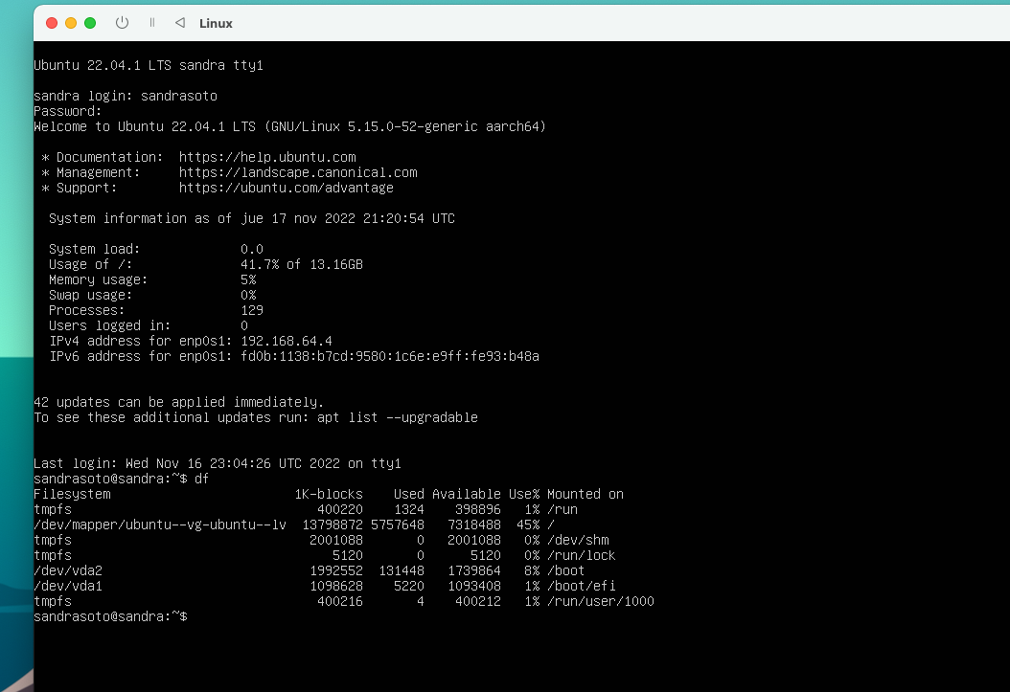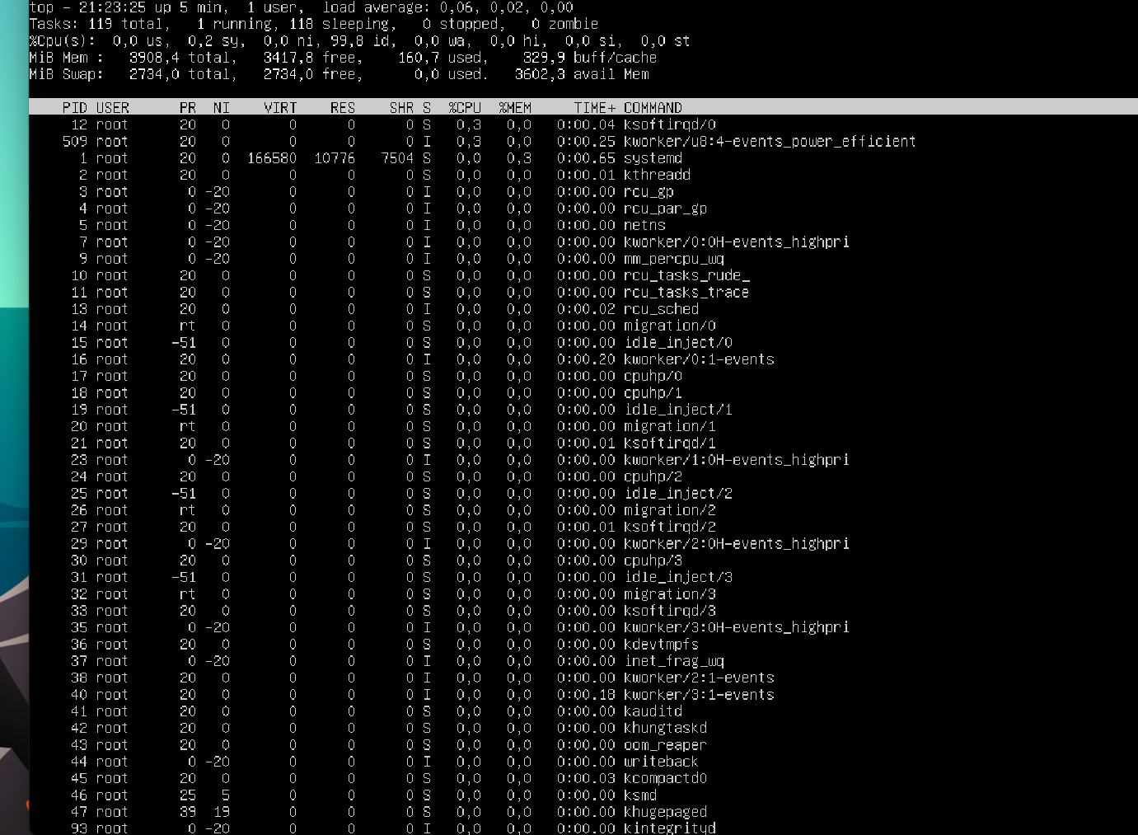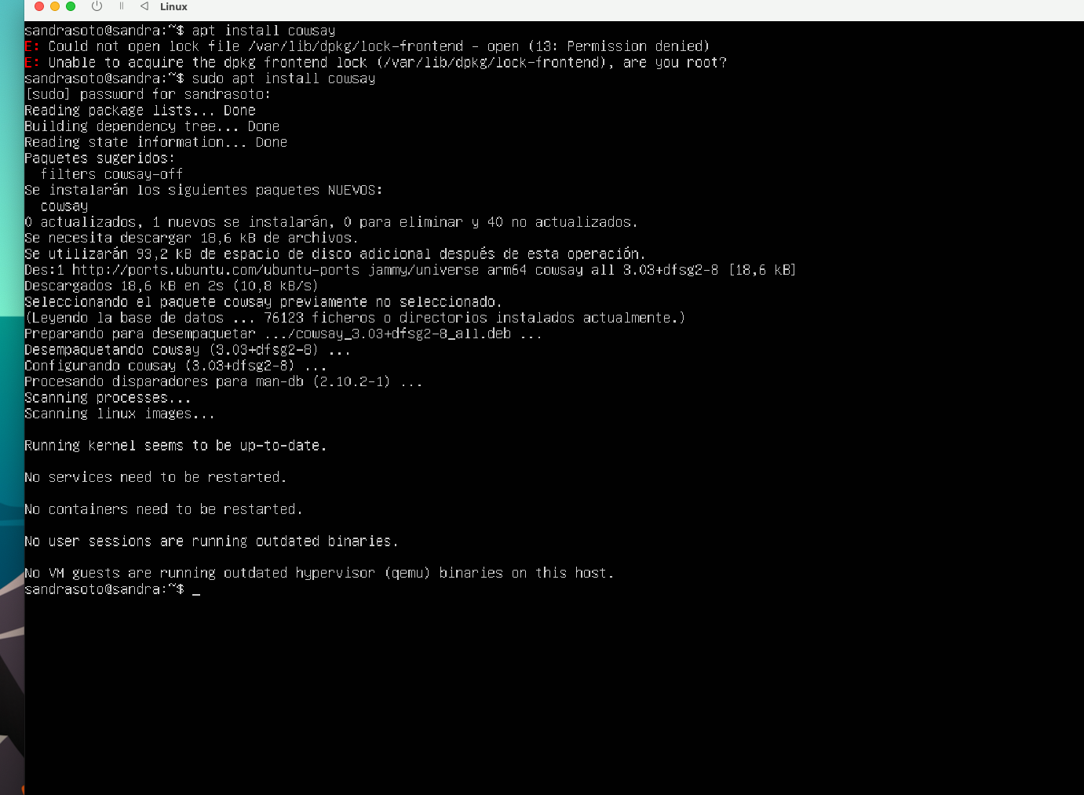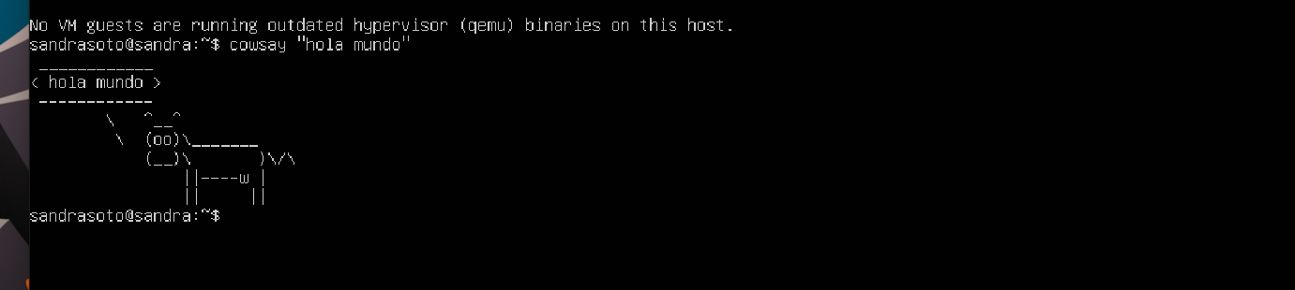

conclusiones:

Con los datos que incluimos en la máquina virtual podemos verificar que efectivamente está bien instalada y que está habilitada para seguir funcionando, le dimos la frase de hola mundo como parte de la verificación .